Liceo José Victorino Lastarria
Rancagua
“Formando Técnicos para el mañana”
Unidad Técnico-Pedagógica

RECEPCIÓN Y ALMACENAJE DE INSUMOS
TERCEROS MEDIOS.
26 al 30 de octubre de 2020

Nombre: ………………………………………… Curso: ………………….. Fecha: ……………………….
Profesor: FELIPE CAMPOS R
Correo electrónico: felipe.campos@liceo-victorinolastarria.cl

OA1 AE. 2. Recepción de mercadería, de acuerdo a protocolos definidos, considerando las normas establecidas en el Reglamento.
OBJETIVO DE LAS CLASE: Retroalimentación y repaso de conceptos y definiciones para la Recepción de mercaderías de materias primas e insumos requerido a los proveedores.
ACTIVIDAD: Observe la Síntesis de materia y responda sus guías, enviando un mail a los correos del profesor. En Caso de no contar con computador, en su cuaderno copiar pregunta y respuesta, Trabaje con lápiz pasta y letra clara, y enviar a través de fotografía al mail.
SOBRE LA ETIQUETA O RÓTULO ¿QUÉ ES Y PARA QUÉ SIRVE?
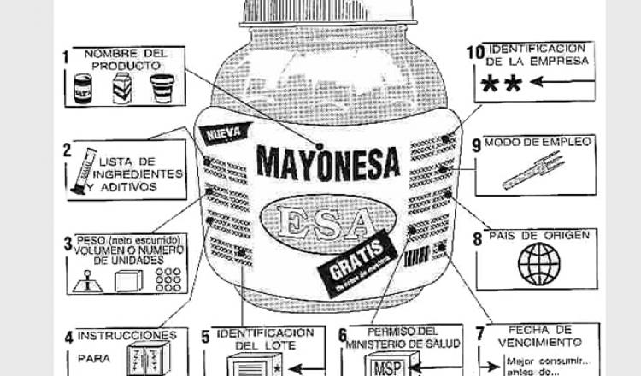
La etiqueta o rótulo entrega información útil y relevante sobre la empresa o emprendimiento y las características o atributos propios del producto. Es un componente fundamental que puede estar visible en el empaque/envase y/o adherida al producto mismo (colgante o adhesiva). Esta es una instancia fundamental para la comunicación entre el productor y el cliente/consumidor, cuyas características están definidas por la legislación del país donde será comercializado el producto. En nuestro país la regulación es el RSA. Los objetivos de la rotulación son:
1- Identificar y diferenciar el producto (nombre, marca y diseño). 2- Dar a conocer sus características (tanto generales como nutricionales, tales como ingredientes, componentes, peso, tamaño, entre otros). 3- Entregar indicaciones para su uso y/o conservación, precauciones, nombre del fabricante, procedencia, fecha de fabricación y de vencimiento, etc. 4- Ayudar al consumidor/cliente en la selección de alimentos saludables. 5- Incentivar a la industria/productor a mejorar la calidad nutricional de sus productos. 6- Contribuir a facilitar la comercialización de los alimentos a nivel nacional e internacional.
INFORMACIÓN SOBRE EL ETIQUETADO O ROTULACIÓN GENERAL Y NUTRICIONAL
ROTULACIÓN GENERAL: Es la información relacionada con la identificación del productor (nombre o razón social, domicilio, etc.), las condiciones productivas (lote, fecha de elaboración, fecha de vencimiento, etc.), y la información propia del producto (nombre del alimento, contenido neto, etc.).
ROTULACIÓN NUTRICIONAL: Comprende toda la información sobre las características nutricionales del alimento. Esta información nutricional tiene componentes obligatorios y otros opcionales.

Los componentes obligatorios son:
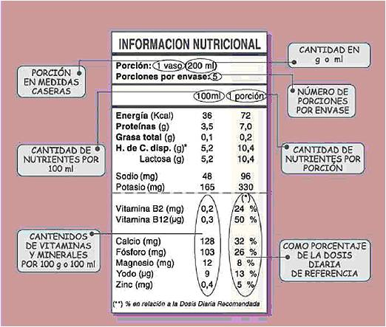
DECLARACIÓN DE NUTRIENTES: Es la información sobre el aporte de Energía, Proteínas, Hidratos de Carbono, Grasa, sodio y azúcares totales que contiene el producto alimenticio.
* DECLARACIÓN DEL SELLO “ALTO EN”: Cuando corresponda. El sello “ALTO EN” es el símbolo blanco y negro que deben rotular los alimentos que superen los límites establecidos para calorías, azúcares totales, sodio y grasas saturadas.
Los componentes opcionales son:
PROPIEDADES NUTRICIONALES: Son mensajes en que se destaca el contenido de nutrientes, fibra dietética o colesterol de un alimento, entre otros nutrientes.
PROPIEDADES SALUDABLES: Son mensajes que relacionan los alimentos o componentes de los alimentos con una condición de salud de las personas.
ROTULACIÓN GENERAL
Los productos deben rotular obligatoriamente la siguiente información:
1-Nombre del Alimento. 2-Contenido Neto del alimento (sin considerar el peso del material de empaque/envase). 3- Nombre o razón social y domicilio del fabricante, procesador, envasador o distribuidor, según sea el caso. 4- País de origen. 5- Número y fecha de la resolución y nombre del Servicio de Salud que autoriza al establecimiento que elabora o envasa el producto o que autoriza su internación. 6- Fecha de elaboración o envasado: se sugiere el formato día, mes y año (dd/mm/ aa), aunque puede estar en otro formato según lo indica el RSA. 7- Número de lote de producción o cantidad determinada de un alimento/ producto producido en condiciones esencialmente iguales clasificable dentro de un mismo grupo. 8- Fecha de vencimiento se sugiere el formato día, mes y año (dd/mm/aa), aunque puede estar en otro formato según lo indica el RSA, o bien se puede indicar el plazo de duración. 9- Instrucciones de almacenamiento. 10- Instrucciones para su uso. 11- Listado de ingredientes, incluidos los aditivos.
LISTADO DE INGREDIENTES
Es una lista de todos los ingredientes y aditivos que componen el producto, con sus nombres específicos, ordenados de mayor a menor, según la proporción utilizada de cada uno. - Se debe indicar en este listado si se han incorporado aditivos, se deben poner con sus nombres específicos y en orden decreciente de proporciones. Los colorantes Amarillo Crepúsculo y Tartrazina deben estar destacados en el listado, porque pueden producir cuadros alérgicos en personas sensibles. - Cuando el alimento o ingrediente contenga algún alérgeno alimentario (sustancia que puede inducir una reacción de hipersensibilidad (alérgica) en personas susceptibles. Ésta puede ser desde el enrojecimiento de la piel, diarrea, picazón o incluso hasta la muerte por asfixia), deberá señalarse en la misma lista de ingredientes o bajo el título “Contiene…”. - Si el ingrediente es un derivado de cualquiera de los alérgenos, deberá rotularse el ingrediente y además el alérgeno. Ej: Caseína (Leche) - Si el alimento tiene riesgo de contaminarse (por cualquier evento del proceso productivo) con algún alérgeno, se deberá incluir la frase: “Puede contener…” o “Contiene pequeñas cantidades de… “Contiene trazas de…” o “Elaborado en líneas que también procesan…”, indicando el alérgeno del que se trate. Por ejemplo, si un productor utiliza el mismo equipamiento para hacer dos productos distintos, tartaleta de nueces y tartaleta de manzana. Ambas las vende envasadas y rotuladas. A pesar de que la tartaleta de manzanas no tiene nueces en sus ingredientes, como usa el mismo equipamiento y utensilios para fabricar la otra, debería declarar la frase “puede contener nueces” o “elaborado en líneas que también procesan nueces”, etc.
Los ingredientes o alimentos alérgenos son los siguientes: - Cereales que contienen gluten como trigo, avena, cebada, centeno, espelta o sus cepas híbridas y sus productos. - Crustáceos y sus productos. - Huevo y sus productos. - Pescados y productos pesqueros. - Maní. - Soya y sus productos. - Leche y productos lácteos. - Nueces y productos derivados. - Sulfitos en concentraciones de 10 mg/kg o más.

ACTIVIDAD:
Responda de forma clara y precisa las siguientes preguntas. Su respuesta será evaluada conforme al contenido de las clases. Enviar trabajo terminado al correo electrónico del profesor.
1.- Todos los productos que los consumidores utilizan deben ser etiquetados y rotulados Explique.

2.- busque dentro de los productos que contenga en casa y fotografíe las etiquetas y rótulos que Aparezcan (Buque productos con etiquetas ALTO EN…)

Ticket de Salida: (Sólo lo responden los que retiran guías impresas)
1.- De acuerdo a lo leído, busque algún producto que posea en su casa y revise la etiqueta y el rotulado de este, y escríbalo en la guía tal cual aparece en el producto.

“Trabaja Duro En Silencio y Deje Que Tu Éxito Haga Todo El Ruido”
BUENA SUERTE.

